Daniel Alves
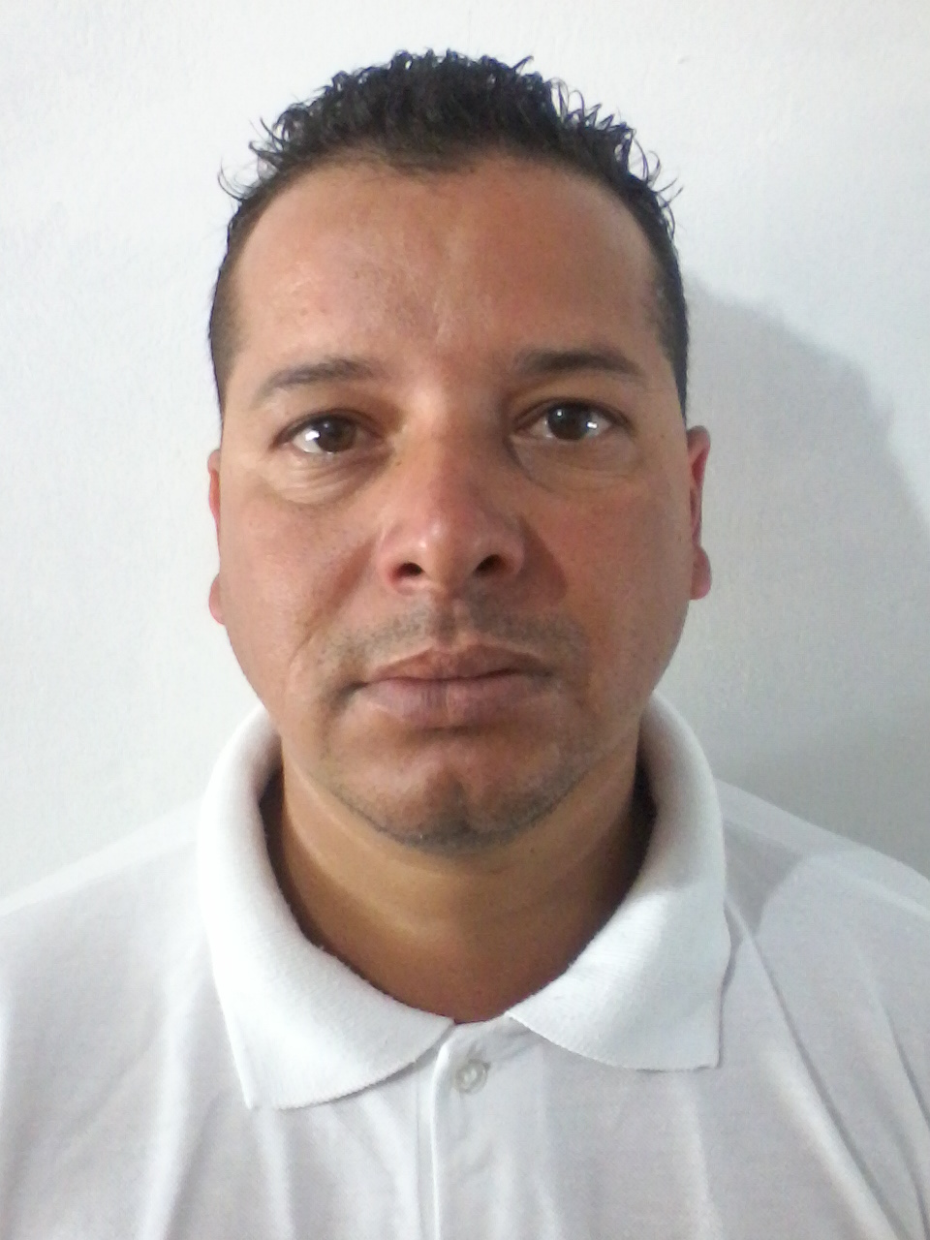
da Silva

CURRICULO VITAE
Rua K, n°258 
Bairro: Jardim Ultramar 88955-000 Cidade: Balneário Gaivota ,SC
(48) 9810-2927 / 48 8800-9658
danisafira79@gmail.com
39 anos  Brasileiro  Casado
Estou disposto a viajar
OU MUDAR DE CIDADE

OBJETIVO: MESTRE DE OBRAS ,ENCARREGADO DE OBRAS OU COORDENADOR DE OBRAS CIVIL

Pretensão Salarial: R$3.777.00 a 5.000.00 REAIS

Resumo das Qualificações
- Coordenação de Pontes, Passarelas e Viadutos; dremagens da obra
- Edificações de Prédios (até 55 andares);e todo o contesto da obra
- Coordenação de Blocos Estruturais (Concreto / Cerâmico);e concretagens com islanp
- Coordenação com Gesso Acartonado; FORMAS METALICAS E TODO O TIPO DE FORMAS ETC
- Coordenação e Liderança de Pedreiros, Carpinteiros, Armadores;hidraulica ,eletrica etc…
- Encanador Hidráulico; Eletricista e Terceiros da obra;
- Coordenação e Terraplanagem e Asfalto. Interpretação de Projetos de drenagens da obras etc…
; Mestre de arrenates finos e acabamentos em geral de obra civil

Formação Acadêmica
2º Grau Completo – Concluído em 2002
E.E.P.S.G Barbosa Rodrigues
Gravataí - RS
Informática

avansado- Word, Excel. Interpretacao de Projetos de plantas altas e baixas de obras

Experiência Profissional

11/2014 a 08/2015 Sifra Construtora e Incorporadora LTDA
Mestre de Obras OU COORDENADOR DE OBRAS CIVIL
- Coordenador de Equipes de Trabalho e Terceiros da obra
- Interpretação de Projetos. E todo o contesto da obras
- Coordenação e Liderança de Pedreiros, Carpinteiros, Armadores; hidraulica ,eletrica etc…
- Mestre de arrenates finos e acabamentos em geral de obra civil

02/2013 a 10/2014 CONSTRUTORA SERRA DA PRATA LTDA
ENCARREGADO DE OBRAS OU MESTRE DE OBRAS CIVIL
- Coordenador e Líder de Equipes de Trabalho e Terceiros;
- Interpretação de Projetos. E Dremagens da obra
- Coordenação e Liderança de Pedreiros, Carpinteiros, Armadores;hidraulica ,eletrica etc…
- Mestre de arrenates finos e acabamentos em geral de obra civil

03/2000 a 01/2013 Construtora Andrade Gutierrez LTDA
Mestre de Obra OU COORDENADOR DE OBRAS CIVIL
- Coordenação e Liderança de Equipes de Trabalho e Terceiros;
- Interpretação de Projetos.e dremagens da obra
- Edificações de Prédios (até 30 andares);
- Coordenação e Liderança de Pedreiros, Carpinteiros, Armadores;hidraulica eletrica etc…
- Mestre de arrenates finos e acabamentos em geral de obras

- Tenho moradia em gravatai rio grande do sul QUE DEUS ABENSOE A TODOS AMEM

